經濟部水利署
臺北水源特定區管理局



110年度新店屈尺苗圃除草暨環境維護案
需求說明書

中華民國110年4月
110年度新店屈尺苗圃除草暨環境維護案
需求說明書

- 前言
新北巿新店區新烏路二段369巷26號後方20公尺處之新店屈尺苗圃（位於新店區雙溪口段119、116及117號之本局經管公共用土地）。本局前於109年度完成場址週邊之集水區治理工作，後續賡續辦理本區域之相關加值運用整體規劃作業。
為避免場址環境雜草叢生致環境凌亂，以維持本場址內既有苗圃之功能，辦理苗圃區域之環境維護與盆栽養護工作，包括現地除草、環境維護（含苗圃內既有苗栽照養管理等），維護面積約1,200平方公尺。
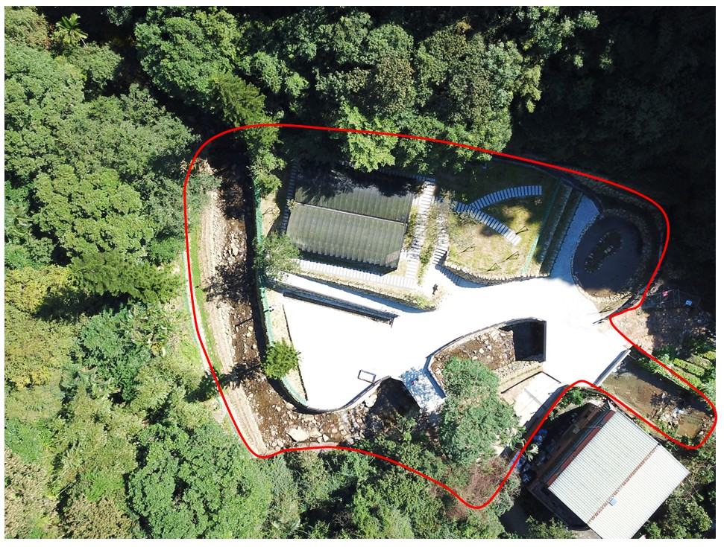
維護範圍示意圖

- 除草暨環境維護管理
現地除草、環境維護（含苗圃內既有苗栽照養管理等）管理方式如下：
- 網室維護工作每次需進行包括網室內盆栽養護、網室清潔整理及除草等。
- 場址清潔與環境維護及硬體設施維護
- 既有盆栽補植、養護、網室內外環境維護(含草皮修剪，採人力或機械除草)。
- 本苗圃內既有苗栽補植、既有設備與資材維護。
- 維護頻率：2次/月（每次2人)，每兩週一次之維護頻率為原則；倘另有業務需求或遇颱風等天災，視甲方需要增加維護次數（期程由甲方另行指定）。
- 維護期程：自本局以函或電子郵件通知起至110年12月15日止。
- 維護地點：新北市新店區新烏路二段369巷26號後方20公尺處。
- 計費方式
- 本場址之現地整理、除草工作，採單價計算依詳細價目實作數量辦理結算。
- 每月１6日起一週內，交付上月16日至當月15日止之工作報告，送局備查。
- 每月2次之工作管理日誌等工作報告，包括：
      - 管理日誌。
      - 除草暨環境維護整理之前、中、後照片，照片需顯示日期。
      - 盆栽維護照片，照片需顯示日期。
- 最後一次提交報告應併成果報告及電子檔(包含各期工作報告及相片原始檔（應有日期註記）)，並於110年12月21日前提送至本局。
110年度新店屈尺苗圃除草暨環境維護案
管理日誌
時間： 年 月 日
工作項目 | 已執行  (勾選) | 備註
1.除草
2.花木澆水
3.花木修剪
4.施肥
5.設施維護
6.防颱措施-強固栽培設施
7.防颱措施-苗木補強支撐
8.防颱措施-疏通排水系統
9. 颱風後環境整理
10.其他(請說明於備註欄)

工作人員：

110年度新店屈尺苗圃除草暨環境維護案
除草暨環境維護照片
時間： 年 月 日
整理前 | 整理前
整理中 | 整理中
整理後 | 整理後

工作人員：

110年度新店屈尺苗圃除草暨環境維護案
盆栽養護照片
時間： 年 月 日
養護前 | 養護前
養護中 | 養護中
養護後 | 養護後

工作人員：

